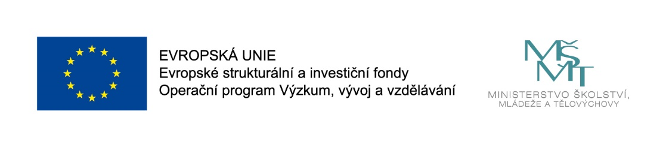

Místní akční plán rozvoje vzdělávání III.

v území SO ORP Kralovice

(MAP III.)

NAŠE ŠKOLA je aktivně zapojena do realizace projektu s názvem: „Místní akční plán rozvoje vzdělávání ORP Kralovice III.“, reg. č. projektu: CZ.02.3.68/0.0/0.0/20_082/0022978 (dále jen MAP III.), jehož nositelem je Město Kralovice, představitel ORP pro regionální školy v působnosti SO ORP Kralovice. Projekt je realizován v rámci Výzvy č. 02_20_082 pro Akční plánování v území v prioritní ose 3, Operační program Výzkum, vývoj a vzdělávání (OP VVV), je finančně podpořen z prostředků EU a státního rozpočtu ČR.

Doba realizace projektu: od 1. 9. 2022 do 30. 11. 2023

CÍLE PROJEKTU/VÝSTUPY:
Projekt MAP III. zajistí pokračování a zejména udržení výše kvality nastavené spolupráce všech aktérů vzdělávání na území SO ORP Kralovice, která byla budována a systematicky rozvíjena již od roku 2016 až dosud (MAP I., MAP II.) a prokazatelně vede ke zlepšení kvality vzdělávání ve 22 školských subjektech, což představuje 98 % škol působících na daném území dle Rejstříku škol MŠMT.
Cílem MAP III. je nadále podporovat a rozvíjet proces strategického řízení a plánování,
který vede k naplnění konkrétních cílů a vizí škol nejen dle územní strategie MAP a souvisejícího Strategického rámce MAP, ale i dle dílčích potřeb regionu, které jsou definovány v dílčích ročních akčních plánech (RAP). Společnou snahou území a především zapojených škol je bezezbytku aktivity v RAP v závazně stanoveném časovém termínu splnit – realizovat.
Dílčím cílem MAP III. je udržet funkční Realizační tým MAP po dobu přechodného období mezi operačními programy OP VVV (období 2014-2020) a OP JAK (období 2021-2027), a to včetně zabezpečení stálé dostupnosti odborných kapacit v území, a dále také vyhodnocení přínosu MAP I., MAP II. principem externí evaluace (3E+). Projekt MAP III. tedy zabezpečuje návaznost podpory škol prostřednictvím „MAP“ v období od 1.9.2022 do 30.11.2023, kdy během tohoto období dojde k připravenosti škol v území SO ORP Kralovice na realizaci MAP IV., tj. budou definovány vzdělávací opatření a aktivity vedoucí k rozvoji škol jako celku v souladu s prioritami Strategie 2030+.

ODKAZ NA WEBOVÉ STRÁNKY PROJEKTU MAP III. A KONTAKTY: https://www.kralovice.mapplzensko.cz/

